Взаимодействие системы ЕРИАС СМП ТО с приемными отделениями стационара

1.Общее описание процесса

Взаимодействие системы ЕРИАС СМП ТО с приемными отделениями стационара предназначено для решения следующих задач:
- автоматическая передача в приемные отделения стационара уведомлений о начавшейся транспортировке пациента для госпитализации;
- передача бригаде СМП информации о просмотре в приемном отделении стационара уведомления о госпитализации;
- автоматическое заполнение в сопроводительном листе информации о результате госпитализации пациента

2. Инструкция для пользователей ЕРИАС СМП ТО по работе с процессом

2.1 Автоматическая отправка уведомлений о госпитализации

По нажатию кнопки «Транспортировка» с последующим заполнением места транспортировки и основного диагноза. В случае тяжелого состояния пациента также выбираются условия при госпитализации. После заполнения вышеперечисленных полей осуществляется автоматическая передача уведомления о госпитализации в выбранную медицинскую организацию.

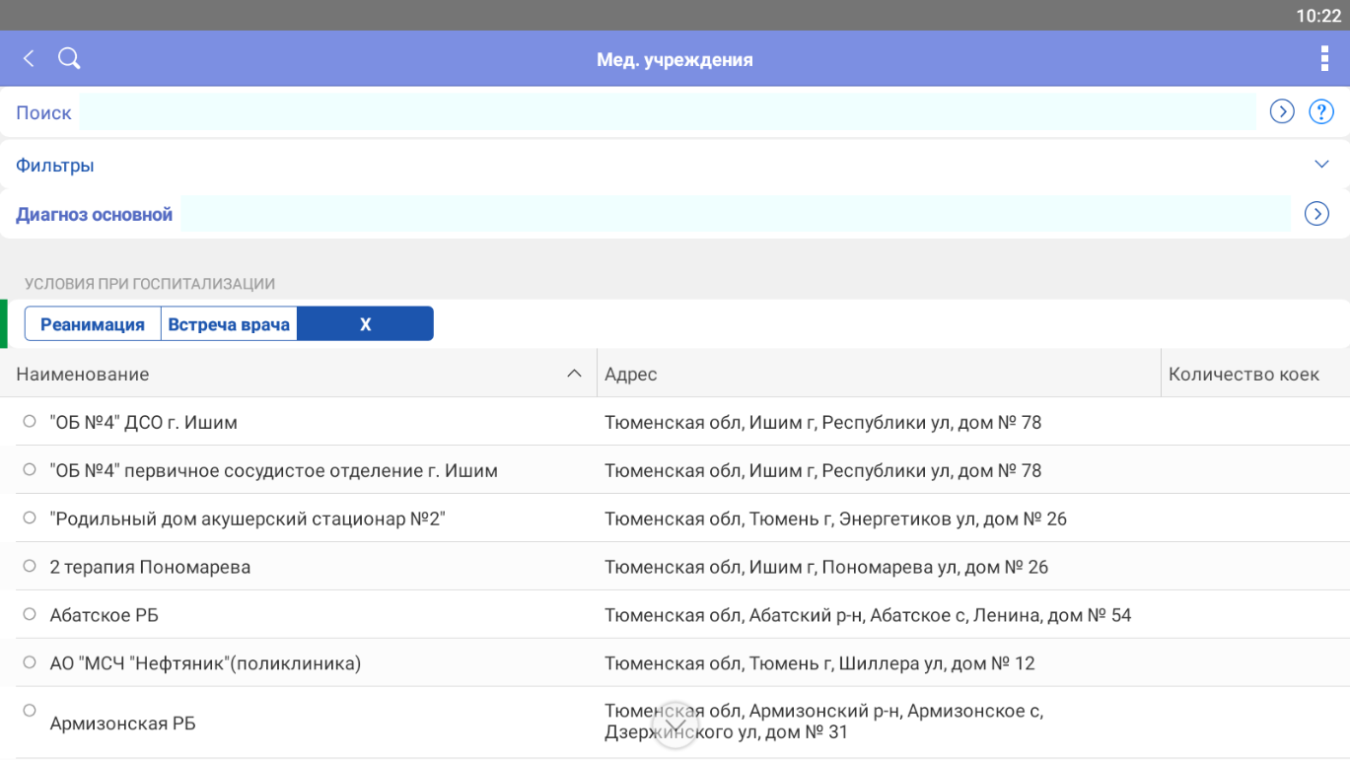

Окно выбора МО-госпитализации, диагноза и условий при госпитализации на мобильном АРМ.

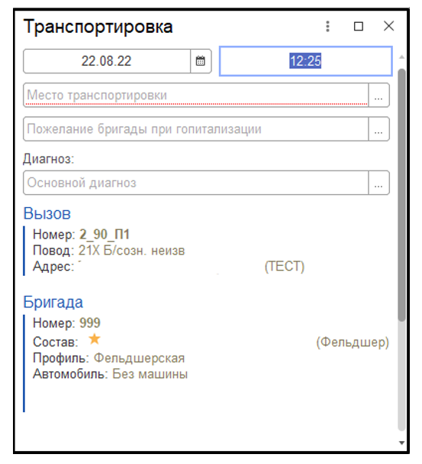
Окно выбора МО-госпитализации, диагноза и условий при госпитализации на стационарном АРМ.

Уведомление о госпитализации, передаваемое в стационар, содержит в себе сведения об объективных данных пациента и проведенных манипуляциях. Эта информация предварительно должна быть по возможности максимально заполнена в карте вызова.

2.2 Получение информации о просмотре в стационаре отправленного уведомления

Информация о просмотре сотрудником приемного отделения отправленного уведомления о госпитализации отображается в уведомлениях по вызову на экране диспетчера направления и в мобильном АРМ сотрудника бригады, осуществляющей транспортировку. Уведомление о просмотре содержит информацию о МО-госпитализации, дате и времени просмотра, сотруднике, просмотревшем заявку.

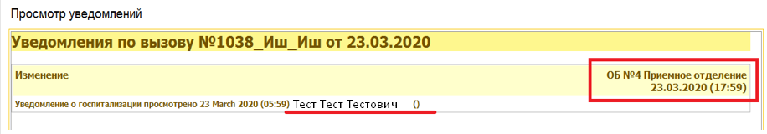
Уведомление о просмотре сопроводительного листа сотрудником приемного отделения на стационарном АРМ.

Поступление новых уведомлений на мобильный АРМ сопровождается звуковым сигналом.
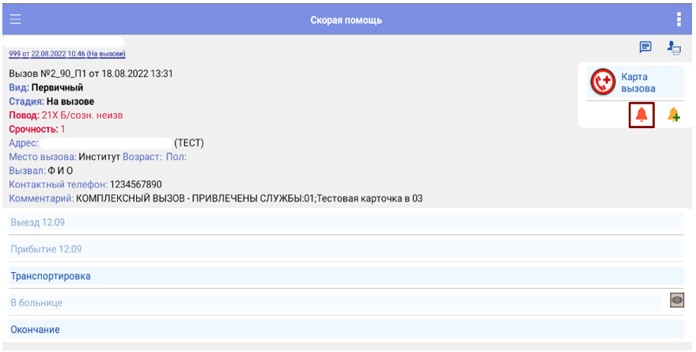
Индикация при поступлении нового уведомления

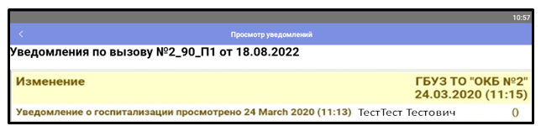
Просмотр уведомлений в мобильном АРМ

2.3 Смена места транспортировки

В случае необходимости смены места транспортировки, необходимо нажать кнопку «Смена места» в АРМ направлений или кнопку «Транспортировка» в мобильном АРМ. Медицинская организация предыдущего места транспортировки получит информацию об отмене госпитализации, выбранное МО-госпитализации получит уведомление о начавшейся транспортировке.

2.4. Отслеживание статусов отправленных уведомлений и получение информации об итогах госпитализации

Информация о статусе переданных в приемные отделения стационаров уведомлений о госпитализации отображается в карте вызова на закладке «Заявки на госпитализацию»

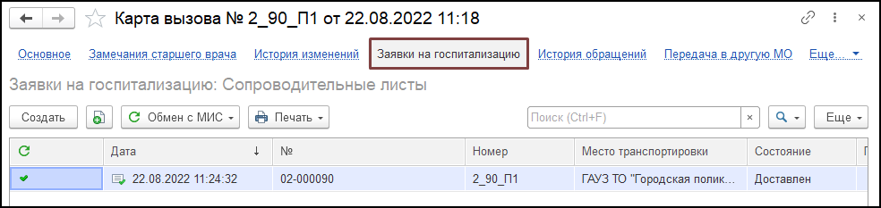
Закладка «Заявки на госпитализацию» в карте вызова

По двойному щелчку по строке открывается документ «Сопроводительный лист», в который автоматически подгружается передаваемая из стационара информация о результатах госпитализации:
- признак госпитализации (Да/Нет);
- диагноз приемного отделения;
- дежурный врач ЛПУ;
- замечания к бригаде;
- заключительный клинический диагноз;
- дата выписки;
- результат выписки.

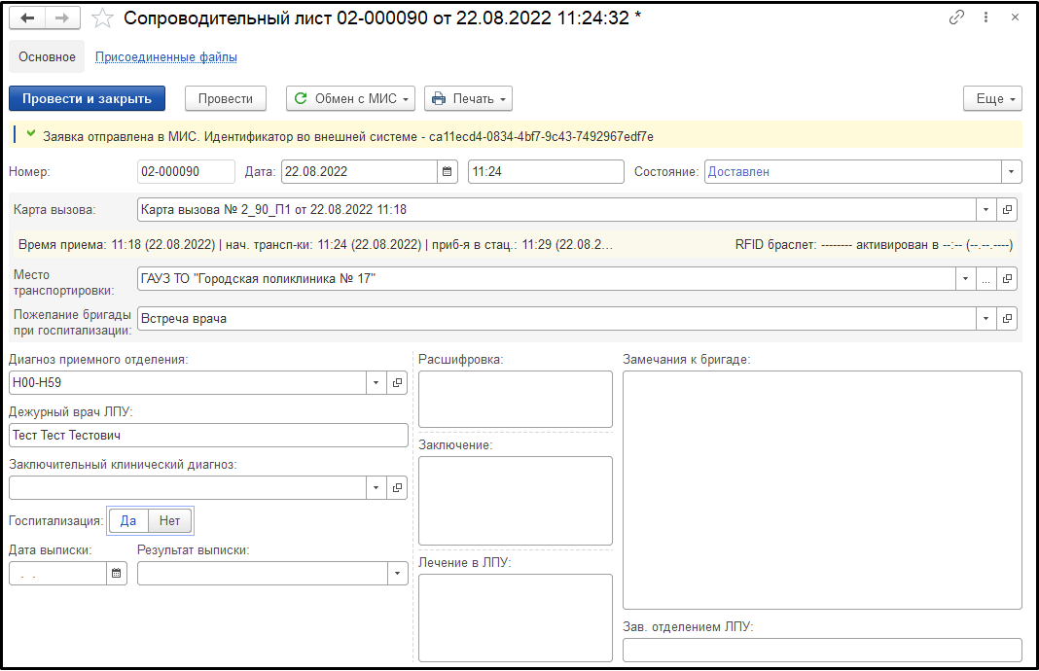

Сопроводительный лист на стационарном АРМ

3. Инструкция для пользователей МИС по работе с процессом
3.1 Просмотр поступивших от СМП уведомлений о госпитализации
Уведомления о начавшейся транспортировке пациента в стационар автоматически передаются в медицинскую информационную систему. Для просмотра уведомлений необходимо выбрать раздел «Приемное отделение» - > «Пациенты в приемном отделении».
На закладке «Заявки СМП» отображаются переданные в медицинскую организацию заявки на госпитализацию.
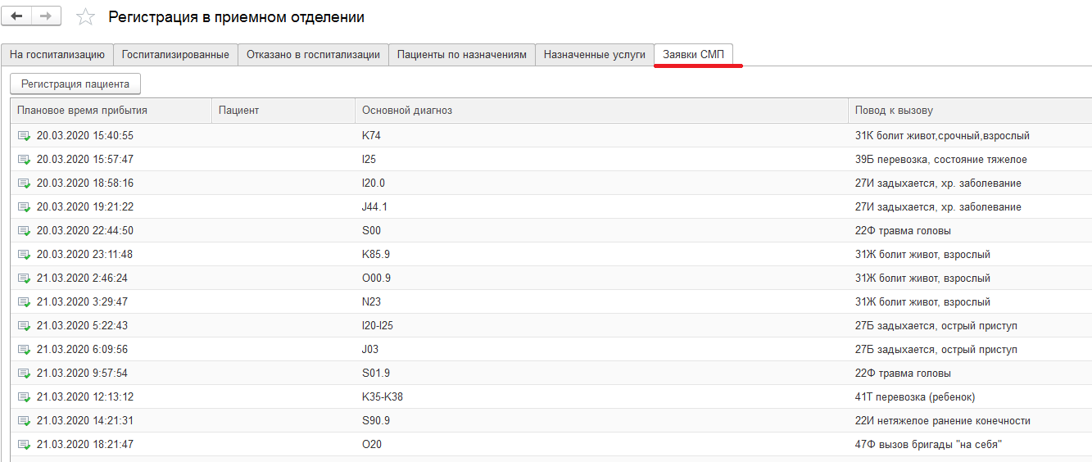Рисунок 10: Просмотр заявок на госпитализацию, переданных от СМП

По двойному щелчку по строке, открывается полученная от СМП заявка на госпитализацию, содержащая информацию:
- время начала транспортировки и плановое время прибытия бригады в стационар;
- данные пациента;
- данные вызова;
- данные по состоянию пациента и проведенных манипуляциях бригадой СМП.
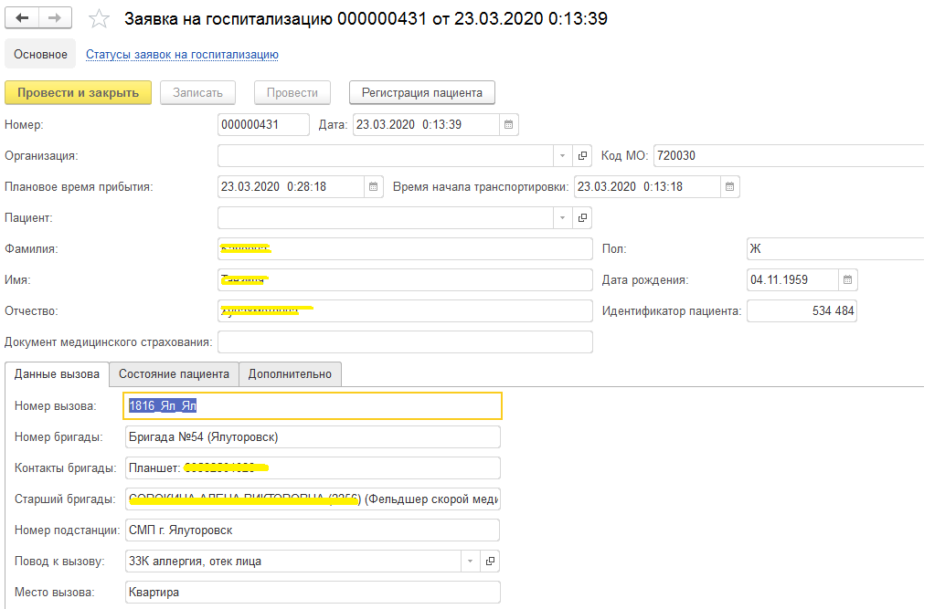Рисунок 11: Информация по данным пациента и данным вызова
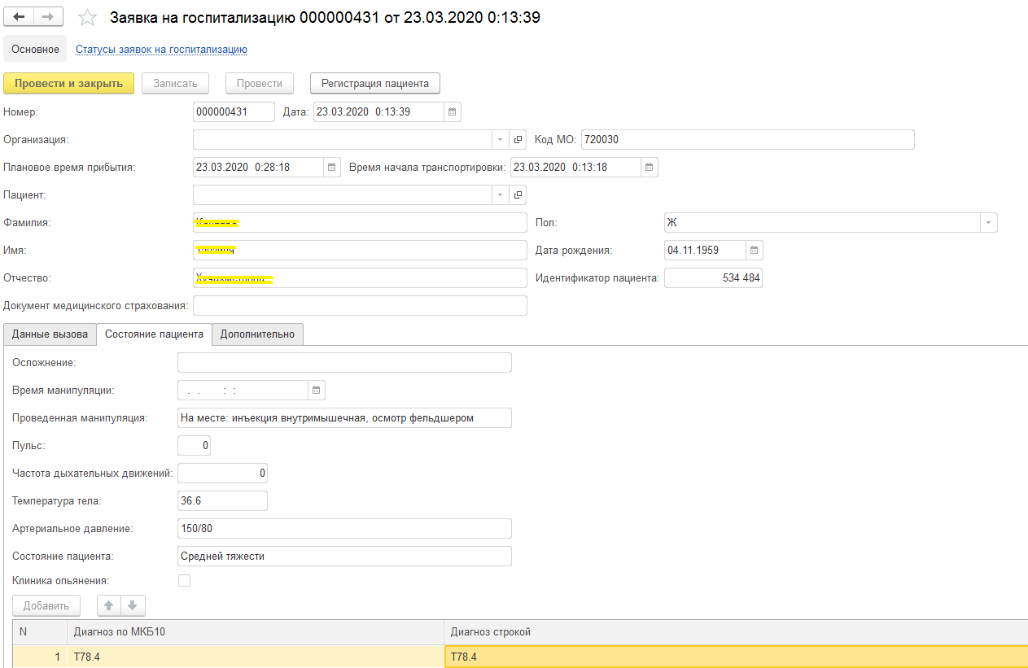Рисунок 12: Информация по состоянию пациента
Информация о просмотре заявки на госпитализацию (название МО-госпитализации, пользователь просмотревший заявку, дата и время просмотра) автоматически передается в ЕРИАС СМП ТО диспетчеру направления и в мобильное приложение бригады СМП.

Информация о статусе, времени поступления и просмотра заявки на госпитализацию отображается на закладке «Статусы заявок на госпитализацию».

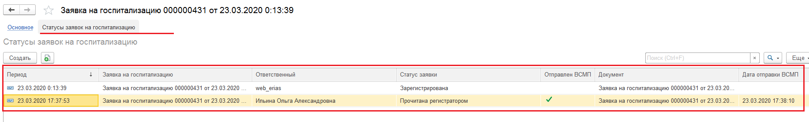Рисунок 13: Просмотр статусов заявок на госпитализацию

2.2 Регистрация пациента в приемном отделении

После фактической доставки пациента в приемное отделение необходимо оформить документ «Поступление пациента в стационар». Для этого необходимо выбрать соответствующую заявку на госпитализацию и нажать кнопку «Регистрация пациента».
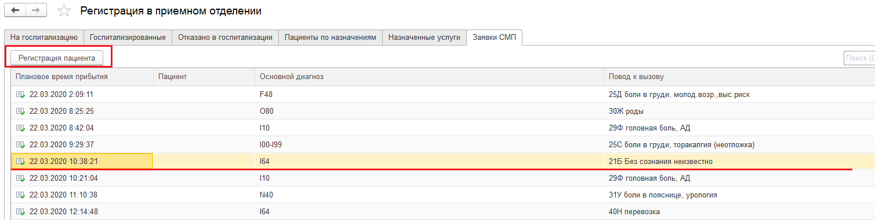Рисунок 14: Регистрация в приемном отделении
В открывшемся окне осуществить поиск и выбор пациента для регистрации.
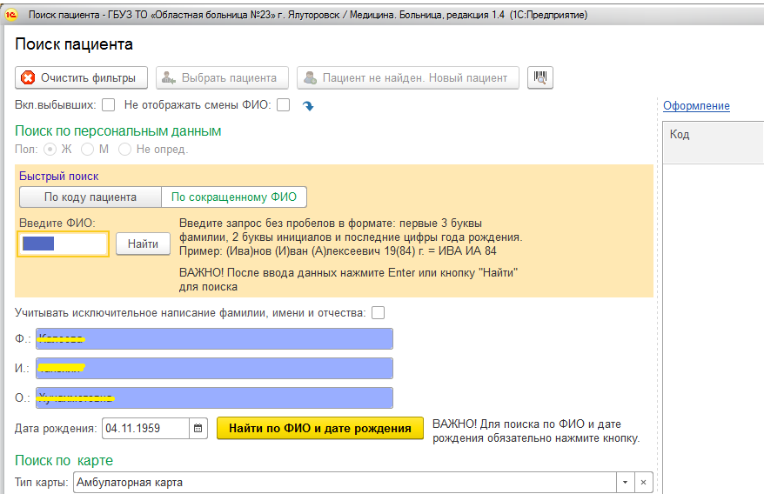Рисунок 15: Поиск пациента для регистрации в приемном отделении

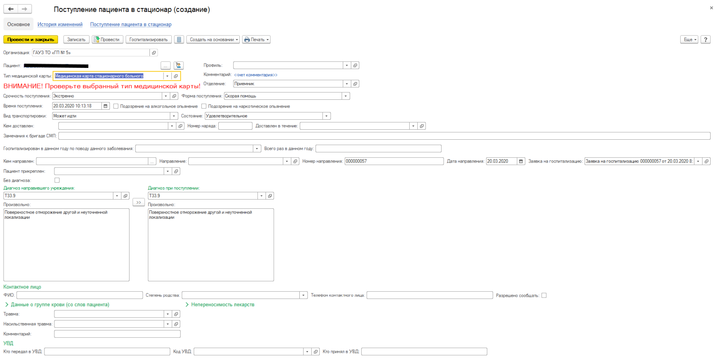Рисунок 16: Поступление пациента в стационар

Далее необходимо заполнить поля документа и нажать кнопку «Провести и закрыть». После чего пациент будет зарегистрирован и отобразится в списке пациентов на госпитализацию.
Информация, отражаемая в медицинских документах на этапах лечения пациента, поступившего по заявке от СМП передается в сопроводительный лист ЕРИАС СМП ТО:
- информация о диагнозе, установленном в приемном отделении, и враче, установившем диагноз, передается в ЕРИАС СМП ТО из документа «Первичный осмотр в приемном отделении»;
- информация об оказанной медицинской помощи пациенту в приемном отделении передается в ЕРИАС СМП ТО из документа «Справка об оказанной медицинской помощи»;
- информация о результате лечения и заключительном клиническом диагнозе передается в ЕРИАС СМП ТО из документа «Выписной эпикриз»;
- информация о дате выписки и результате передается в ЕРИАС СМП ТО из документа «Выписка пациента из стационара».

